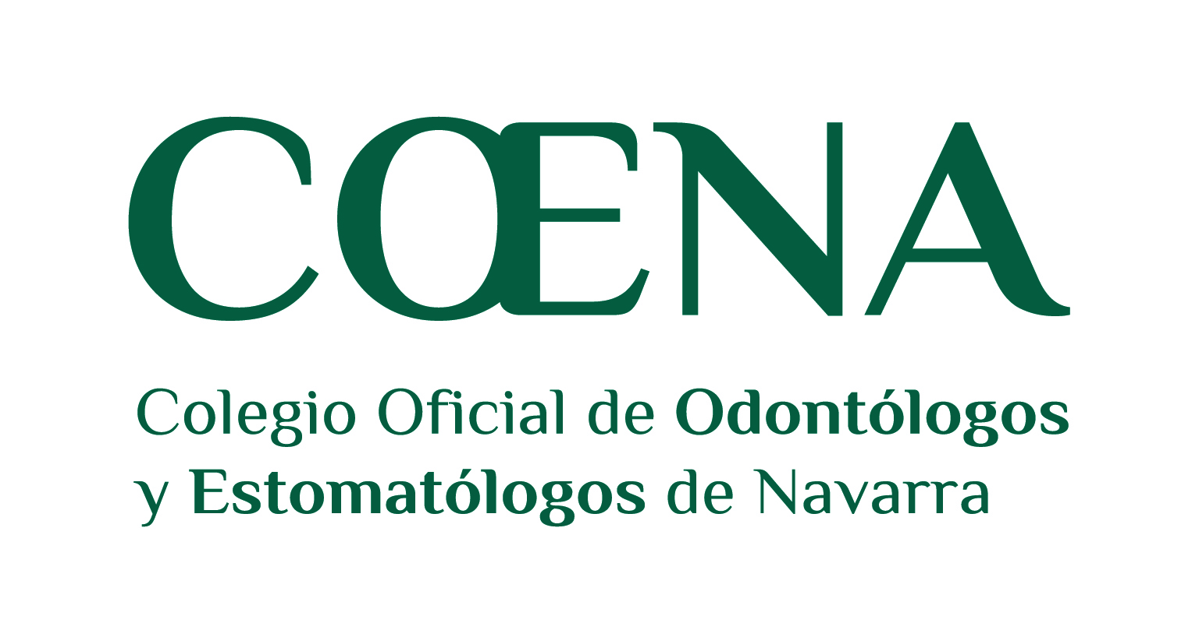

REQUISITOS PREVIOS PARA SOLICITUD
DE COLEGIACIÓN EN NAVARRA
(Profesionales Extranjeros)

- Extranjeros no comunitarios: Tarjeta de Identidad de Extranjero (TIE) y/o tarjeta de residencia y trabajo en vigor.
- Extranjeros comunitarios: Certificado de Registro de Ciudadano de la Unión Europea o NIE.
- Fotografía actual tamaño carnet.
- Número de cuenta.
- Correo electrónico.
- Certificado de empadronamiento, de penales y de delitos sexuales.
- Original o fotocopia compulsada del título de licenciado en Odontología o Estomatología, y del de medicina si lo posee.
- Original o fotocopia compulsada de la certificación oficial de expediente académico completo.
- Original o fotocopia compulsada del escrito de Homologación, Convalidación o Reconocimiento del título, expedido por el Ministerio de Sanidad, a efectos académicos y profesionales.
- Examen DELE que pruebe su dominio del español (si no se acredita en el colegio el buen dominio del idioma)
- Certificado de Baja del Colegio donde hubiera podido estar colegiado anteriormente.
- Permiso de trabajo-residencia (salvo los procedentes de la Unión Europea)
- Rellenar con letra clara y firmar los modelos impresos colegiales que se adjuntan.

_______________________

Presentada esta documentación de carácter previo, deberán realizarse los trámites establecidos para la apertura de Clínica y para el ejercicio profesional como Odontólogo o Estomatólogo.

